Театрализованный фестиваль аварских языков
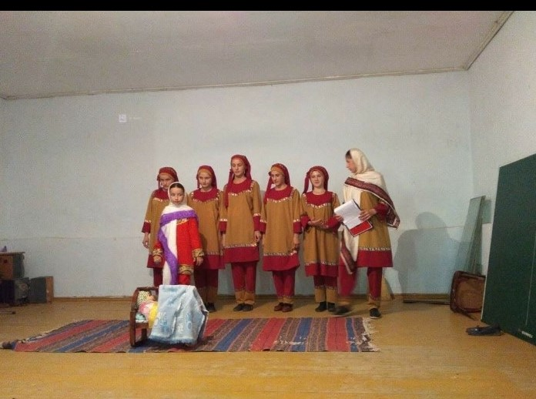
15 марта 2018 г. учащиеся ГКОУ РД «Дарада-Мурадинский лицей Гергебильского района» приняли участие в территориальном конкурсе «Театрализованный фестиваль аварских языков», где показали старинный аварский обряд «Укладывание ребенка в люльку». Учащиеся лицея заняли почетное второе место.

